Zarządzenie nr 39 Regionalnego Dyrektora Ochrony Środowiska w Olsztynie z dnia 14 września 2026 r.

zarządzenie w sprawie wyznaczenia szlaków do ruchu pieszego lub rowerowego w granicach rezerwatu przyrody „Rzeka Drwęca”
Na podstawie art. 15 ust. 1 pkt 15 ustawy z dnia 16 kwietnia 2004 r. o ochronie przyrody
(Dz. U. z 2026 r. poz. 13, 426, 737 i 912) zarządza się, co następuje.
§ 1. Wyznacza się szlaki do ruchu pieszego lub rowerowego w granicach rezerwatu przyrody „Rzeka Drwęca”, zwane dalej „szlakami”.
§ 2 Przebieg szlaków określają załączniki nr 1 i 2 do niniejszego zarządzenia.
§ 2. Sprawowanie nadzoru nad prawidłowym funkcjonowaniem szlaków powierza się Wójtowi Gminy Ostróda.
§ 3. Traci moc zarządzenie nr 1 Regionalnego Dyrektora Ochrony Środowiska w Olsztynie z 7 stycznia 2026 r. w sprawie wyznaczenia szlaku do ruchu pieszego i rowerowego w granicach rezerwatu przyrody „Rzeka Drwęca”,
§ 4. Zarządzenie wchodzi w życie z dniem podpisania.
Regionalny Dyrektor
Ochrony Środowiska
w Olsztynie
Agata Moździerz

Załącznik nr 1 do zarządzenia nr 39 Regionalnego Dyrektora Ochrony Środowiska w Olsztynie z dnia 14 września 2026 r.
Mapa określająca przebieg szlaku pieszo-rowerowego w granicach rezerwatu przyrody „Rzeka Drwęca”
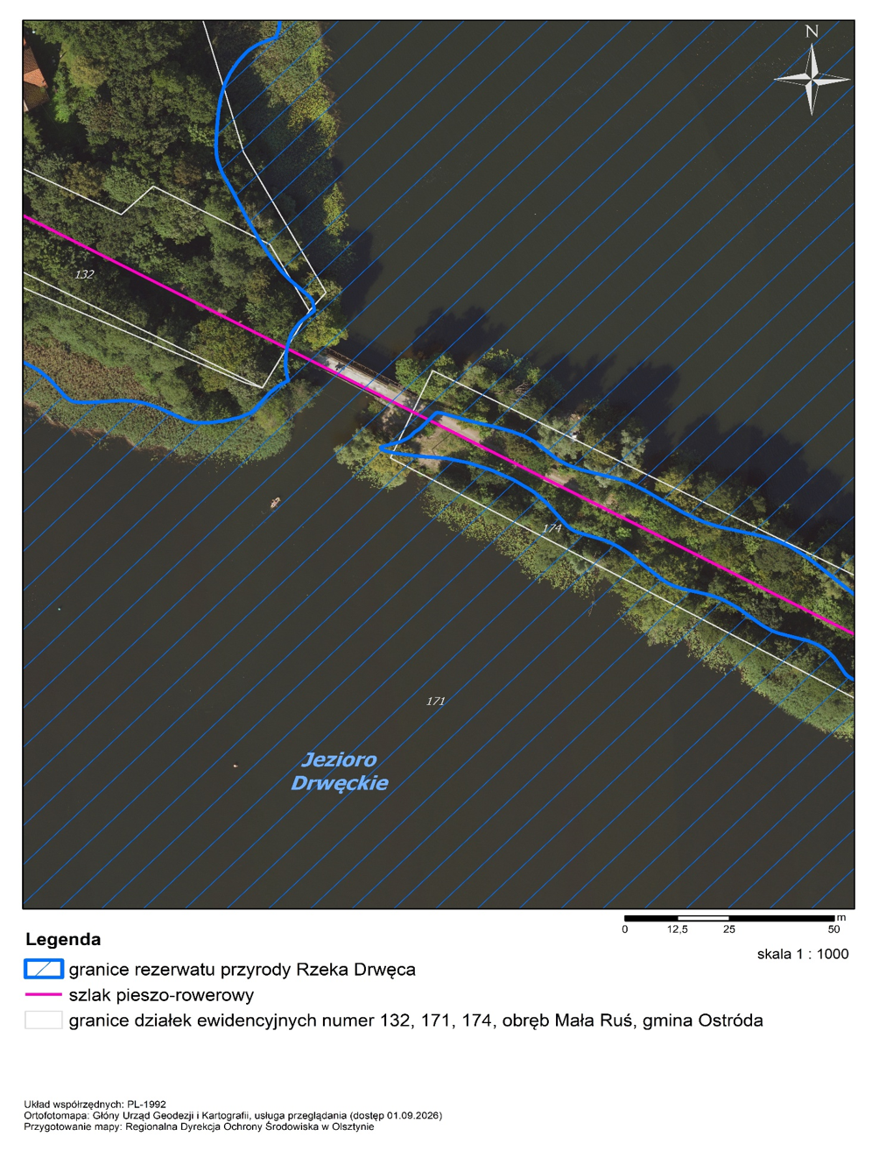

Załącznik nr 2 do zarządzenia nr 39 Regionalnego Dyrektora Ochrony Środowiska w Olsztynie z dnia 14 września 2026 r.
Mapa określająca przebieg szlaku pieszo-rowerowego w granicach rezerwatu przyrody „Rzeka Drwęca”
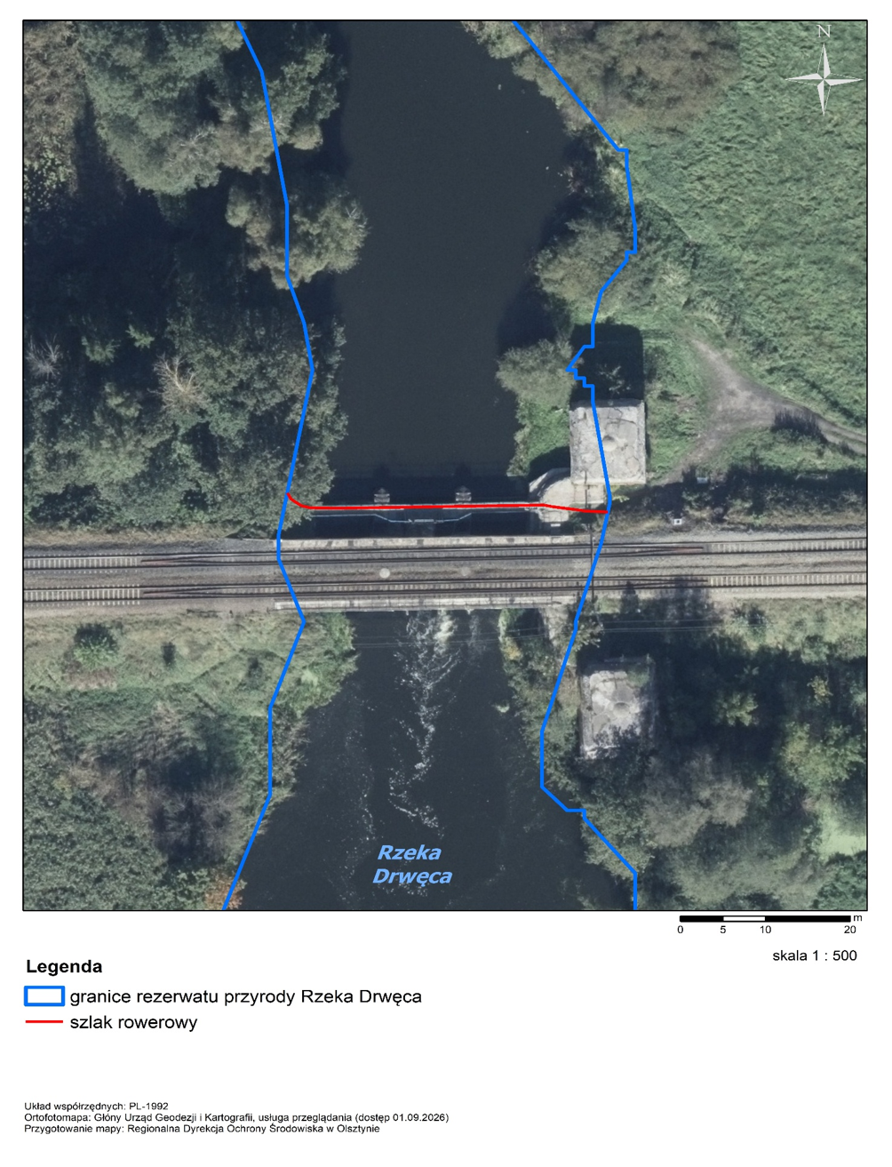

Uzasadnienie
Regionalny Dyrektor Ochrony Środowiska w Olsztynie korzystając z delegacji ustawowej zawartej w art. 15 ust. 1 pkt 15 ustawy z dnia 16 kwietnia 2004 r. o ochronie przyrody (Dz. U. z 2026 r. poz. 13 ze zm.), zgodnie z którą regionalny dyrektor ochrony środowiska wyznacza w rezerwatach przyrody m.in. szlaki przeznaczone do ruchu pieszego i rowerowego, zarządzeniem nr 1 z dnia 7 stycznia 2026 r. dokonał wyznaczenia szlaku do ruchu pieszego i rowerowego w granicach rezerwatu przyrody „Rzeka Drwęca”.
Ze względu, że Gmina Ostróda przystąpiła do przedsięwzięcia w ramach projektu Canal Velo, Wójt Gminy Ostróda wystąpił do tutejszego organu z wnioskiem o wydanie stosownego zarządzenia, które zapewniłoby uregulowanie prawne kolejnego szlaku, tym razem rowerowego, w granicach ww. rezerwatu przyrody.
W przedmiotowym piśmie Wójt wskazał, że szlak w granicach ww. rezerwatu przyrody (odcinek około 15 m) poprowadzony zostanie po dojściu do jazu w Samborowie, który po uzyskaniu stosownych decyzji zostanie zmodernizowany.
Zdaniem Regionalnego Dyrektora Ochrony Środowiska w Olsztynie zaproponowany przebieg szlaku w granicach ww. obszaru z przyrodniczego punku widzenia jest najlepszą alternatywą, gdyż poprowadzony zostanie, jak wskazano powyżej po istniejącej trasie do urządzenia wodnego.
Regionalny Dyrektor Ochrony Środowiska w Olsztynie z powyższych względów oraz chcąc zapewnić prawidłowe funkcjonowanie szlaku, jak również sprostać oczekiwaniom społeczeństwa, uznał za zasadne wydanie niniejszego aktu prawnego.
Regionalny Dyrektor
Ochrony Środowiska
w Olsztynie
Agata Moździerz

